\\TS4-FILE01D\user$\A00599\デスクトップ\素材\1.PNG

１　アンコンシャス・バイアスとは？

多くの過去の経験や周囲の意見、日々接する情報から形成された「無意識の思い込み」のことです。​​

アンコンシャス・バイアスには、資料1のようにいろいろな種類があります。

２　インターネット上で、資料２のようなアンコンシャス・バイアス（ステレオタイプ）に関する書き込みに出会いました。それぞれ、どのような点で問題があるのかを考えてみよう。

**人種や民族に関する書き込み**

**性の多様性に関する書き込み**

**同和問題に関する書き込み**

**年齢に関する書き込み**

\\TS4-FILE01D\user$\A00599\デスクトップ\素材\2.PNG

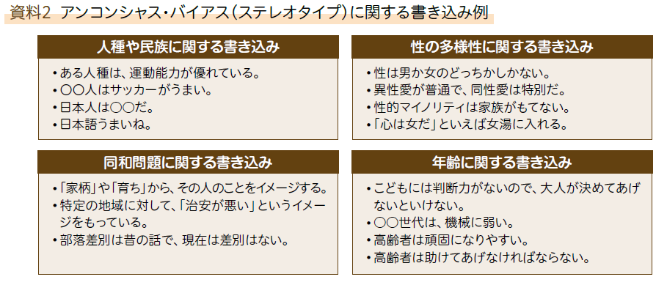３　自分の中にあるアンコンシャス・バイアスを探してみよう！

４　アンコンシャス・バイアスに気づかなかったら、どんなことが起こるだろうか？考えてみよう！

５　アンコンシャス・バイアスに気づいたらどんなことが起こるだろうか、考えてみよう！

６　インターネットの情報やSNSなどと正しく向き合うために、関係する語句とその説明を線で結ぼう！

\\TS4-FILE01D\user$\A00599\デスクトップ\素材\3.PNG

